Вестник «Биазинского сельсовета»

№ 17 от 15 апреля 2022
тираж 30 экземпляров
Редактор Трепова М.А.
телефон 32-542
наш адрес с. Биаза ул. Бугаева 72
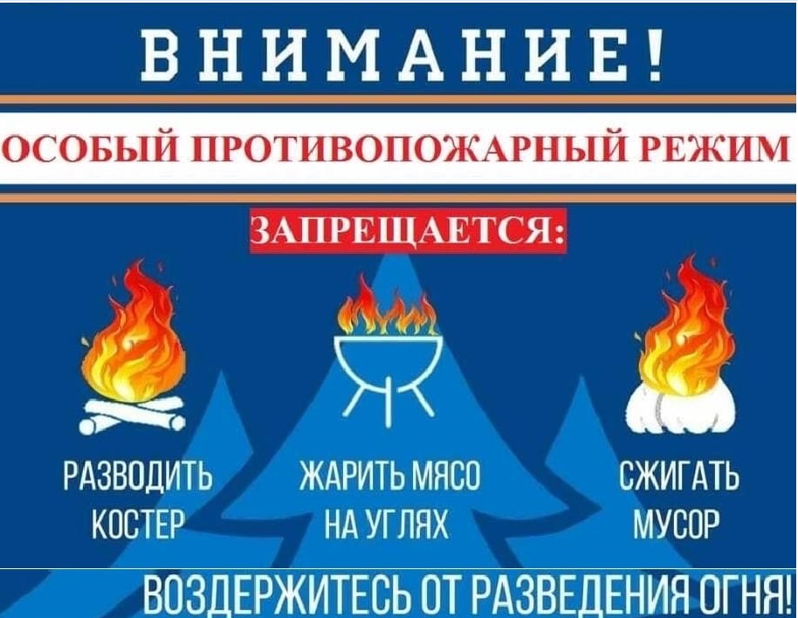
На территории Биазинского сельсовета Северного района Новосибирской области с 15.04.2022 по 10.05.2022 года введен особый противопожарный режим.
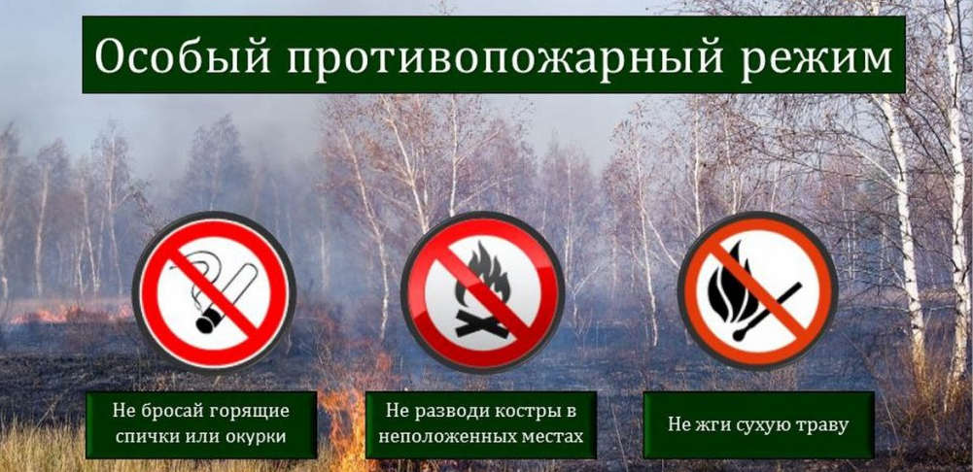
АДМИНИСТРАЦИЯ БИАЗИНСКОГО СЕЛЬСОВЕТА
Северного района
Новосибирской области

П О С Т А Н О В Л Е Н И Е

15.04.2022 с.Биаза № 57

О введении на территории Биазинского сельсовета Северного района Новосибирской области особого противопожарного режима

В связи с установлением на территории Новосибирской области высокого класса пожарной опасности, увеличением риска возникновения очагов природных пожаров и с целью минимизации последствий возможных чрезвычайных ситуаций, обусловленных возникновением природных пожаров, в соответствии с требованиями Федерального закона от 06.10.2003 № 131-ФЗ «Об общих принципах организации местного самоуправления в Российской Федерации», Федерального закона от 21.12.1994 № 68-ФЗ «О защите населения и территорий от чрезвычайных ситуаций природного и техногенного характера», Федерального закона от 21.12.1994 № 69-ФЗ «О пожарной безопасности», Федерального закона от 22.06.2008 № 123-ФЗ «Технический регламент о требованиях пожарной безопасности», Постановления Правительства Новосибирской области от 15.04.2022 №169-п «Об установлении особого противопожарного режима на территории Новосибирской области», администрация Биазинского сельсовета Северного района Новосибирской области
ПОСТАНОВЛЯЕТ:
1. Ввести с 15 апреля по 10 мая 2022 года на территории Биазинского сельсовета Северного района Новосибирской области особый противопожарный режим.
2. На период действия особого противопожарного режима на территории Биазинского сельсовета Северного района Новосибирской области:
-провести проверку готовности сил и средств, для ликвидации возможных ЧС, вызванных лесными пожарами;
-силами администрации муниципального образования организовать ежедневное патрулирование населенных пунктов, расположенных вблизи лесных массивов;
-активизировать разъяснительную работу среди населения по доведению информации о мерах пожарной безопасности, угрозе возникновения и развития лесных пожаров;
-запретить посещение гражданами лесов, кроме случаев, связанных с использованием лесов на основании заключенных государственных контрактов;
-запретить использование открытого огня, разведение костров и выжигание сухой растительности, сжигание мусора на территории поселения, садоводческих и огороднических некоммерческих товариществ, предприятий, полосах отвода линий электропередачи и автомобильных дорог;
- запретить сжигание порубочных остатков и горючих материалов на земельных участках в границах полос отвода и охранных зон дорог;
- запретить приготовление пищи на открытом огне, углях (кострах, мангалах) и иных приспособлениях для тепловой обработки пищи с помощью открытого огня, в том числе на территориях частных домовладений, садоводческих или огороднических товариществ (за исключением приспособлений, находящихся на территориях и эксплуатирующихся организациями общественного питания);
- запретить проведение огневых работ и других пожароопасных работ вне постоянных мест их проведения;
- собственникам и пользователям территорий, прилегающих к лесу, обеспечить очистку от сухой травянистой растительности, пожнивных остатков, валежника, порубочных остатков, мусора и других горючих материалов на полосе шириной не менее 10 метров от леса и отделение леса противопожарной минерализованной полосой шириной не менее 1,4 метра или иным противопожарным барьером (вокруг населенных пунктов, подверженных угрозе лесных пожаров и других ландшафтных (природных) пожаров, противопожарные минерализованные полосы и дополнительная очистка от сухой травянистой растительности, пожнивных остатков, валежника, порубочных остатков, мусора и других горючих материалов на полосе шириной не менее 10 метров);
- запретить на территориях населенных пкнктов, а также на расстоянии менее 1000 метров от лесов запуск неуправляемых изделий из горючих материалов, принцип подъема которых на высоту основан на нагревании воздуха внутри конструкции с помощью открытого огня.
3. Разместить настоящее постановление на официальном сайте администрации Биазинского сельсовета Северного района Новосибирской области и опубликовать в периодическом печатном издании «Вестник Биазинского сельсовета».

4. Контроль за исполнением данного постановления оставляю за собой.

Глава Биазинского сельсовета
Северного района Новосибирской области Н.А.Стебукова

АДМИНИСТРАЦИЯ БИАЗИНСКОГО СЕЛЬСОВЕТА
Северного района Новосибирской области

П О С Т А Н О В Л Е Н И Е

08.04.2022 с.Биаза № 55

О создании патрульной, патрульно-маневренной групп на территории Биазинского сельсовета Северного района Новосибирской области

В целях мониторинга обстановки, оперативного реагирования на складывающуюся ситуацию, выявления, предупреждения и ликвидации очагов природных пожаров на ранней стадии развития, для защиты населенных пунктов от ландшафтных (природных) пожаров в границах населенных пунктов Биазинского сельсовета Северного района Новосибирской области, а также проведения профилактической работы среди населения по недопущению сжигания растительности в период действия пожароопасного периода на территории поселения, администрация Биазинского сельсовета Северного района Новосибирской области, руководствуясь Уставом Биазинского сельсовета Северного района Новосибирской области
ПОСТАНОВЛЯЕТ:
1. Постановление администрации Биазинского сельсовета Северного района Новосибирской области от 08.06.2020 № 29 «О создании патрульной, патрульно-маневренной группы в пожароопасный период на территории Биазинского сельсовета» отменить;
2. Утвердить Положение об организации и обеспечении деятельности патрульных, патрульно-маневренных групп на территории Биазинского сельсовета Северного района Новосибирской области, основные цели и основные задачи групп. (приложение № 1)
3. Создать на территории Биазинского сельсовета Северного района Новосибирской области патрульную и патрульно-маневренную группы.
4. Утвердить состав патрульной группы на территории Биазинского сельсовета Северного района Новосибирской области (приложение № 2)
5. Утвердить состав патрульно-маневренной группы и оснащение ПГ, ПМГ. (приложение № 3)
6. Контроль за исполнением распоряжения оставляю за собой.

Глава Биазинского сельсовета
Северного района Новосибирской области Н.А.Стебукова

Приложение № 1

Утверждено
постановлением администрации
Биазинского сельсовета Северного района Новосибирской области от 08.04.2022 № 55

ПОЛОЖЕНИЕ

об организации и обеспечении деятельности патрульных, патрульно-маневренных групп на территории Биазинского сельсовета Северного района Новосибирской области

I.ОБЩЕЕ ПОЛОЖЕНИЕ

На основании Методических рекомендаций по порядку создания и организации работы патрульных, патрульно-маневренных групп (разработаны ФГБУ ВНИИ ГОЧС (ФЦ) МЧС России 2020г.), в соответствии с Федеральным законом Российской Федерации от 21.12.1994 № 69-ФЗ «О пожарной безопасности», Федеральным законом Российской Федерации от 21.12.1994 № 68-ФЗ «О защите населения и территорий от чрезвычайных ситуаций природного и техногенного характера», Федеральным законом от 06.10.2003 N 131-ФЗ «Об общих принципах организации местного самоуправления в Российской Федерации».
Положение об организации и обеспечении деятельности патрульных, патрульно-маневренных групп на территории Биазинского сельсовета Северного района Новосибирской области (далее Положение) определяет планирование, назначение, порядок организации и обеспечения деятельности патрульных, патрульно-маневренных групп.
Целью Положения является создание условий для организации работы по профилактике возгораний сухой растительности, как одной из основных причин возникновения природных пожаров, принятия дополнительных мер по предупреждению возникновения ЧС в пожароопасный сезон, сокращение сроков реагирования на чрезвычайные ситуации и происшествия, связанные с природными пожарами (загораниями), усиление мер по защите населенных пунктов, объектов различных видов собственности от угрозы перехода природных пожаров (загораний), усиление работы с населением.
II. ОСНОВНЫЕ ЦЕЛИ И ОСНОВНЫЕ ЗАДАЧИ
Основной целью организации деятельности патрульных, патрульно-маневренных групп является достижение высокого уровня готовности и слаженности к оперативному реагированию на природные загорания и эффективным действиям по их тушению на начальном этапе и недопущению перехода пожаров на населенные пункты, а также в лесной фонд, пресечение незаконной деятельности в лесах.
1. Основными задачами групп являются:
1) для патрульных групп:
- выявление фактов сжигания населением мусора на территории населенных пунктов сельского поселения, загораний (горения) растительности на территории сельского поселения;
- проведение профилактических мероприятий среди населения по соблюдению правил противопожарного режима;
- идентификации термических точек, определение площади пожара, направления и скорости распространения огня;
- мониторинг обстановки;
- взаимодействие с ЕДДС Северного района Новосибирской области
2) для патрульно-маневренных групп:
-выявление фактов сжигания населением мусора на территории населенных пунктов сельского поселения, загораний (горения) растительности на территории сельского поселения;
-проведение профилактических мероприятий среди населения по соблюдению правил противопожарного режима;
-принятие мер по локализации и ликвидации выявленных природных загораний и сжигания мусора, принятие решения о необходимости привлечения дополнительных сил и средств;
-первичное определение возможной причины его возникновения и выявление лиц виновных в совершении правонарушения, с дальнейшей передачей информации в надзорные органы;
-идентификации термических точек, определение площади пожара, направления и скорости распространения огня;
-мониторинг обстановки;
-взаимодействие с ЕДДС Северного района Новосибирской области
2. Патрульно-маневренная группа оснащаются автомобилем, средствами связи (с возможностью передачи фотоматериалов), средствами и оборудованием для тушения природных пожаров.
3. При повышенной вероятности возникновения природных пожаров (сжигания прошлогодней травы и камыша и пр.) работа патрульно-маневренной группы организуется ежедневно. Состав, маршрут движения и время работы группы планируется заранее, на следующие сутки. Информация передается в ЕДДС Северного района.
4. При получении сведений о нескольких термических точках, реагирование осуществляется на каждую из них, в первую очередь проверяются термические точки, расположенные в 5-ти километровой зоне от населенных пунктов (объектов экономики).
5. Выезд патрульно-маневренных групп осуществляется по решению главы сельского поселения не позднее 10 минут с момента получения информации о выявленной термической точке.
6. По результатам работы по ликвидации горения маневренной группы проводит анализ реагирования, материалы направляет в ЕДДС Северного района.
АДМИНИСТРАЦИЯ БИАЗИНСКОГО СЕЛЬСОВЕТА
Северного района
Новосибирской области

ПОСТАНОВЛЕНИЕ

11.04.2021г. № 56

Об утверждении плана мероприятий по обеспечению пожарной безопасности для населённых пунктов Биазинского сельсовета Северного района Новосибирской области на 2022 год

В соответствии с Федеральным законом от 21 декабря 1994 г. № 69-ФЗ, «О пожарной безопасности», Федеральным законом от 06 октября 2003 г. № 131-ФЗ «Об общих принципах организации местного самоуправления в Российской Федерации», в целях предупреждения пожаров, уменьшения их последствий в том числе, связанных с гибелью людей, руководствуясь Уставом Биазинского сельсовета Северного района Новосибирской области, ПОСТАНОВЛЯЮ:
1. Утвердить план мероприятий по обеспечению пожарной безопасности Биазинского сельсовета Северного района Новосибирской области на 2022 год (прилагается).
2. Опубликовать настоящее постановление в «Вестнике Биазинского сельсовета».
3. Контроль за выполнением настоящего постановления, оставляю за собой.
4. Постановление вступает в силу со дня его подписания.

Глава Биазинского сельсовета Северного района
Новосибирской области Н.А.Стебукова

ПРИЛОЖЕНИЕ
к постановлению администрации
Биазинского сельсовета Северного района Новосибирской области
от 11.04.2022 № 56

План
мероприятий по обеспечению пожарной безопасности
для населённых пунктов Биазинского сельсовета Северного района Новосибирской области на 2022 год.

№ п/п | Наименование мероприятия |  | Срок реализации | Ответственные за выполнение | Примечание
I. Подготовка и корректировка нормативных правовых актов
и нормативных документов по вопросам обеспечения пожарной безопасности

1.1.1 | О проведении обследований населенных пунктов подверженных угрозам ландшафтных пожаров. |  | до 1 июля | Администрация Биазинского сельсовета
1.1.2. | На осенне-зимний пожароопасный период. |  | до 15 сентября | Администрация Биазинского сельсовета
1.1.3. | На период проведения сельскохозяйственных посевных и уборочных работ. |  | до 01 июля | Администрация Биазинского сельсовета
1.1.4. | По обучению населения мерам пожарной безопасности. |  | до 31 января | Администрация Биазинского сельсовета
1.2. | Разработать (откорректировать) и утвердить планы привлечения сил и средств на тушение пожаров, в том числе тушение пожаров на ненаселенных территориях на 2022год |  | 25 декабря | . Администрация Биазинского сельсовета
1.3. | Подготовить бюджетные заявки на выделение денежных средств (субвенций) бюджету поселения на обеспечение первичных мер пожарной безопасности, повышение уровня противопожарной защиты муниципальных учреждений. |  | до 1 января с последующей корректировкой по мере необходимости | Администрация Биазинского сельсовета | при формировании бюджета на следующий финансовый год
1.4. | Разработать и утвердить график работы по обучению и информированию населения о мерах пожарной безопасности, ведению противопожарной пропаганды и агитации в СМИ. |  | 20 июля | Администрация Биазинского сельсовета
1.5. | Разработать ( при необходимости откорректировать) соглашения о взаимодействии со службами жизнеобеспечения при ликвидации ЧС (аварий, пожаров и т.п.) |  | до 15 июля | Администрация Биазинского сельсовета
1.8. | Разработать, ежемесячно начиная с 01.07.2022 графики рейдовых мероприятий для патрульно-маневренных групп сельского поселения по проведению профилактики пожаров в жилье и на территории населенных пунктов. |  | Ежемесячно до 1 числа | Администрация Биазинского сельсовета
II. Организация работы при подготовке к весенне-летнему пожароопасному периоду
(перечень мероприятий, включаемых в план)
2.1. | Создать запас горюче-смазочных материалов, огнетушащих средств |  | к 1 числу каждого месяца | Администрация Биазинского сельсовета
2.2. | Взять на учет места произрастания сухой растительности, в том числе, прилегающих к населенным пунктам и объектам защиты. Провести опашку территорий населенных пунктов, прилегающих к участкам произрастания сухой травы и древесно-кустарниковой растительности не зависимо от принадлежности земельного участка. |  | В течение всего периода | Администрация Биазинского сельсовета | опашка  сентябрь-октябрь  2022 года
2.3. | Провести обкос территорий, подверженных возгораниям и прилегающих к населенным пунктам, в целях их локализации, в том числе, мест захоронения и прилегающих к ним территорий, а также пустующих бесхозяйных усадеб |  | с учетом местных условий | Администрация Биазинского сельсовета | июнь-сентябрь
2.4. | Провести профилактические выжигания сухих горючих материалов на участках, примыкающих к населенным пунктам и объектам экономики на площадях ограниченных естественными и искусственными преградами для распространения огня в соответствии с требования правил противопожарного режима в РФ утвержденными ПП от 16.09.2020 № 1479. |  | С учетом местных условий | Администрация Биазинского сельсовета
2.5. | Провести сверку с ПСЧ 122 и организовать ремонт источников наружного противопожарного водоснабжения (пожарные гидранты, пожарные водоемы), включая источники водоснабжения на территориях предприятий, восстановить указатели мест расположения пожарных гидрантов, выполнить их подсветку в темное время суток. |  | С 15 июля-  15 сентября | Администрация Биазинского сельсовета
2.6. | Подготовить адресный список бесхозных строений, отсутствующих указателей улиц, номеров домов. Принять меры по восстановлению отсутствующих указателей улиц, домов. |  | До 15 июля | Администрация Биазинского сельсовета
2.7. | Регулярно обновлять информационные материалы по пропаганде мер пожарной безопасности, установить контроль за своевременным обновлением размещаемой информации в СМИ |  | в течение  года | Администрация Биазинского сельсовета
2.8. | Провести работу с населением с целью доведения информации о необходимости оснащения подворий граждан первичными средствами пожаротушения (баграми, лопатами, емкостями с водой) для оказания первой помощи по тушению пожаров. |  | На летних и осенних поуличных сходах | Администрация Биазинского сельсовета
2.9. | Обеспечить добровольную пожарную дружину в сельском поселении средствами для тушения ландшафтных пожаров (ранцевые огнетушители), а так же техникой приспособленной для тушения пожаров. |  | 01 июля | Администрация Биазинского сельсовета
2.10. | Принять постановление, об установлении на территории поселения особого противопожарного режима, режима повышенной готовности, режима ЧС. |  | При повышении класса опасности | Администрация Биазинского сельсовета
2.11. | В рамках муниципального контроля за выполнением правил благоустройства поселения проводить работу по пресечению сжигания мусора, травы, пожнивных остатков на территории поселения. В обязательном порядке выдавать предписания на уборку придворовых территорий, а также привлечение к административной ответственности. |  | В течение года | Администрация Биазинского сельсовета
III. Подготовка, утверждение и реализация дополнительных мероприятий по защите объектов
и населенных пунктов в условиях сухой и жаркой погоды
3.1. | Запретить сжигание мусора на приусадебных участках, стерни и соломы на полях сельхозпредприятий, выжигание покосов. |  | По местным условиям | Администрация Биазинского сельсовета
3.2. | Подготовить график проверок населенных пунктов. Силами утвержденных комиссий организовать и провести проверку населенных пунктов на предмет содержания противопожарных расстояний, очистки территорий от горючих материалов, в том числе на приусадебных участках граждан. |  | В течение сезона | Администрация Биазинского сельсовета
3.3. | Организовать патрулирование населенных пунктов общественными инструкторами, добровольными пожарными, гражданами. |  | На период особого противопожарного режима | Администрация Биазинского сельсовета
3.4. | В рамках патрулирования населенных пунктов рейдовыми группами организовать составление протоколов об административном правонарушении в отношении виновных лиц с последующим рассмотрением на заседаниях административных комиссиях. |  | В течение сезона | Администрация Биазинского сельсовета
IV. Организация работы при подготовке к осенне-зимнему
пожароопасному периоду
4.1. | Восстановить освещение улиц. |  | 1 октября | Администрация Биазинского сельсовета
4.2. | Провести подворовые обходы муниципальных жилых домов на предмет закрытия чердаков и подвалов, исключения проживания (нахождения) в них людей. |  | 20 октября | Администрация Биазинского сельсовета
4.3. | Провести уточнение и корректировку списков, с указанием адреса проживания, зарегистрированных на обслуживаемой территории, престарелых и психически больных граждан, инвалидов, лиц, злоупотребляющих спиртными напитками и наркотиками. Неблагополучных семей, имеющих несовершеннолетних детей.  (далее – «группа риска») |  | До 01.11.2022 | Администрация Биазинского сельсовета
4.4. | Разработать и согласовать графики совместных профилактических мероприятий обходов домовладений и мест проживания граждан «группы риска» проживающих на административных участках, закрепленными за участковыми уполномоченными полиции. В группы в обязательном порядке включить представителей казачества, волонтеров, представителей ОМСУ, добровольных пожарных, а также полиции. |  | До 01.11.2022 | Администрация Биазинского сельсовета |  | учитываются сезонные условия
4.5. | Провести мероприятия по подготовке водоисточников (пожарных гидрантов, водоемов) к эксплуатации в зимних условиях. |  | До 15 октября | Администрация Биазинского сельсовета
4.6. | Провести обследование состояния пожарной безопасности помещений для проживания граждан «группы риска». В ходе проверок обратить внимание на состояние и исправность газового и печного оборудования, электропроводки. При этом обеспечить проведение инструктажей с вручением памяток под роспись. |  | Ноябрь-декабрь 2022 | Администрация Биазинского сельсовета
4.7. | Организовать размещение в средствах массовой информации результатов проводимой работы, а также мер пожарной безопасности, направленных на обеспечение безопасного проживания граждан. |  | Ноябрь-декабрь 2022 | Администрация Биазинского сельсовета
4.8. | Организовать проверку мест возможного проживания лиц без определенного места жительства с целью пресечения незаконного проживания. |  | Ноябрь 2022  февраль 2023 | Администрация Биазинского сельсовета, ОМВД  (по согласованию)
V. Организация работы по информированию руководителей предприятий, организаций и населения о мерах по обеспечению пожарной безопасности и пропаганде знаний правил пожарной безопасности

5.1. |  | Обновить информационные стенды о мерах пожарной безопасности, безопасном поведении в быту, разместить их в местах массового нахождения людей. | 30 сентября | Администрация Биазинского сельсовета |  | обновление информации не реже  1 раза в месяц
5.2. |  | Обеспечить проведение сходов, собраний жителей по вопросам обеспечения пожарной безопасности. | По отдельному графику | Администрация Биазинского сельсовета
5.3. |  | Определить тираж, разработать, изготовить и распространить памятки, буклеты, иные агитационные материалы о мерах пожарной безопасности. | изготовить до 10 июля | Администрация Биазинского сельсовета |  | распространение в течение года
5.4. |  | Обеспечить публикацию в средствах массовой информации материалов о противопожарном состоянии объектов, руководителях предприятий, организаций и гражданах, не выполняющих требования пожарной безопасности. | ежемесячно по представлению органа ГПН | Администрация Биазинского сельсовета
5.5. |  | Проинформировать предприятия, организации, население о введении особого противопожарного режима, режима «Чрезвычайная ситуация» и принятых в связи с этим дополнительных мерах по обеспечению пожарной безопасности. | немедленно | Администрация Биазинского сельсовета |  | При введения особого пожарного режима
VI. Организация работы по взаимодействию с органами внутренних дел,
Казачеством, общественными организациями
6.1. |  | Проводить мероприятия по выявлению нарушителей требований законодательства, пожарной безопасности для привлечения их в установленном порядке к ответственности. | Постоянно | Администрация Биазинского сельсовета ОМВД  (по согласованию)
6.2. |  | Привлекать к проведению рейдовых мероприятий межведомственной рабочей группы участковых уполномоченных полиции обслуживающих территорию поселений для проведения рейдов. | Постоянно | Администрация Биазинского сельсовета, ОМВД, ОНД и ПР  (по согласованию)
6.3. |  | Результаты рейдов ежеквартально рассматривать на совместных оперативных совещаниях у главы администрации, с учетом складывающейся оперативной обстановки вносить коррективы в работу группы. | Ежеквартально | Администрация Биазинского сельсовета, ОМВД, ОНД и ПР  (по согласованию)
6.4. |  | Организовать и провести проверки мест проживания инвалидов, пенсионеров, граждан, злоупотребляющих спиртными напитками, ведущих асоциальный образ жизни. | В течение года | Администрация Биазинского сельсовета |  | сроки корректируются с учетом местных условий
6.5. |  | Организовать работу по пропаганде мер пожарной безопасности среди населения. | в течение года | Администрация Биазинского сельсовета |  | в условиях особого про-тивопожарного режима постоянно
VII. Оказание содействия подразделениям муниципальной пожарной охраны, общественным
инструкторам, их привлечение к работам по предупреждению пожаров
7.1. | Обеспечить незамедлительную передачу достоверной информации с места ЧС в подразделения ФПС ГПС. |  | Постоянно | Администрация Биазинского сельсовета

